Bac S 2017 Métropole Correction © http://labolycee.org
EXERCICE III – ELIMINER LE TARTRE
1. Détermination de la concentration en acide chlorhydrique d’un détartrant commercial
1.1. La concentration molaire c_{a} en acide chlorhydrique dissous HCl(g) de la solution commerciale de détartrant de volume V_{sol} est :
$$c_{a}=\frac{n(\text{HCl})}{V_{\text{sol}}}=\frac{m(\text{HCl})}{M(\text{HCl})\text{.}V_{\text{sol}}}$$
Or la masse volumique ρ_{d} de la solution commerciale est $ρ_{d}=\frac{m_{\text{sol}}}{V_{\text{sol}}}$ donc $\frac{ρ_{d}}{m_{\text{sol}}}=\frac{1}{V_{\text{sol}}}$.
En reportant dans l’expression de c_{a} : $c_{a}=\frac{m(\text{HCl})×ρ_{d}}{M(\text{HCl})×m_{\text{sol}}}$
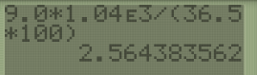
$c_{a}=\frac{9,0×1,\text{04}×{\text{10}}^{3}}{\text{36},5×\text{100}}$= 2,6 mol.L^{–1}
En conservant deux chiffres significatifs.
Autre méthode :
On cherche le volume de solution qui correspond à une masse de 100 g de solution détartrante.
$ρ_{d}=\frac{m_{\text{sol}}}{V_{\text{sol}}}$ donc
= 0,096 L = 96 mL
On reprend l’expression , = 2,6 mol.L⁻¹

1.2. Couples mis en jeu : H₃O⁺ / H₂O et H₂O / HO–

1.3. À l’équivalence du titrage, les réactifs sont mélangés dans les proportions stœchiométriques de l’équation de titrage : H₃O⁺ + HO– → 2 H₂O
donc : $\frac{n_{a}(H_{3}O^{+})}{1}=\frac{n_{\text{bE}}({\text{HO}}^{−})}{1}$
soit c_{a}V_{a} = c_{b}V_{E}
d’où $V_{E}=\frac{c_{a}V_{a}}{c_{b}}$
$V_{E}=\frac{2,6×\text{10},0}{1,0×{\text{10}}^{−1}}$= 260 mL = 2,6×10² mL en conservant les volumes en mL.
On a bien V_{E} supérieur à 25,0 mL.

1.4. Les élèves ont dilué la solution commerciale. En diluant la solution, la concentration c_{a} diminue et comme V_{a} et c_{b} sont inchangés alors dans la formule $V_{E}=\frac{c_{a}V_{a}}{c_{b}}$ on constate que V_{E} diminue.
1.5. Le point équivalence du titrage est l’intersection des deux segments de droite. Graphiquement on lit V_{E} = 12,0 mL
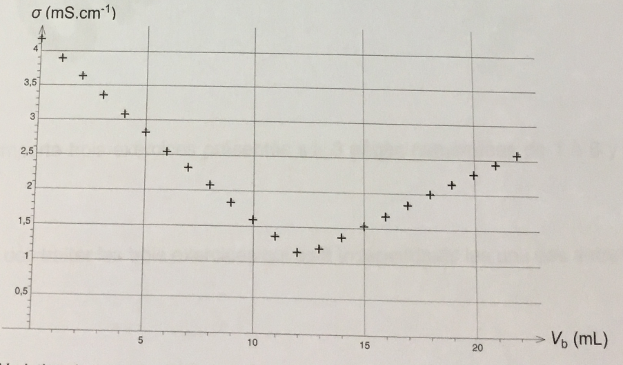

V_{E} = 12,0 mL

À l’équivalence du titrage on a : $\frac{n_{a}(H_{3}O^{+})}{1}=\frac{n_{\text{bE}}({\text{HO}}^{−})}{1}$
c_{S}.V_{S} = c_{b}.V_{E} d’où $c_{S}=\frac{c_{b}\text{.}V_{E}}{V_{S}}$
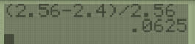
$c_{S}=\frac{1,0×{\text{10}}^{−1}×\text{12},0}{\text{10},0}$= 0,12 mol.L^{–1}
La solution commerciale ayant été diluée 20 fois on a :
c'_{a} = 20 c_{S}
soit c’_{a} = 20 × 0,12 = 2,4 mol.L^{–1}
Soit un écart relatif de : $\frac{2,\text{56}−2,4}{2,\text{56}}$= 6,3 %.
Le résultat est donc compatible avec l’indication de l’étiquette du détartrant, l’écart peut être dû à une détermination imprécise du volume équivalent.

2. Utilisation domestique du détartrant commercial

2.1. Volume de tartre : V_{tartre} = e_{tartre}.S_{tartre}
Avec S_{tartre} = 2πR² + 2π.R.h
Or R = h = 40 cm = 0,40 m donc S_{tartre} = 4π.R² d’où V_{tartre} = 4πR².e_{tartre}
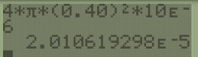
Avec e_{tartre} = 10 µm = 10×10^{–6} m on a :
V_{tartre} = 4π×(0,40)² ×10×10^{–6} = 2,0×10^{–5} m³

2.2. Le flacon est suffisant pour détartrer totalement le tambour si la quantité d’ions H₃O⁺ qu’il contient suffit à consommer tout le carbonate de calcium.
Quantité d’ions H₃O⁺ dans le flacon : $n(H_{3}O^{+})_{\text{flacon}}=c\text{.}V_{\text{flacon}}$
$n(H_{3}O^{+})_{\text{flacon}}$= 2,4×0,750 = 1,8 mol

Quantité d’ions H₃O⁺ nécessaire pour consommer tout le tartre : $n(H_{3}O^{+})$ = ?
D’après l’équation de la réaction : 2 H₃O⁺ + CaCO₃ → Ca²⁺ + CO₂ + 3 H₂O
on a : $\frac{n(H_{3}O^{+})}{2}=n({\text{CaCO}}_{3})$
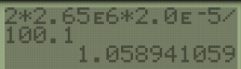
soit $n(H_{3}O^{+})=2n({\text{CaCO}}_{3})=2\frac{m({\text{CaCO}}_{3})}{M({\text{CaCO}}_{3})}$
Or m(CaCO₃) = ρ.V_{tartre} donc $n(H_{3}O^{+})=2\frac{ρ\text{.}V_{\text{tartre}}}{M({\text{CaCO}}_{3})}$
Soit $n(H_{3}O^{+})=2×\frac{2,\text{65}×{\text{10}}^{6}×2,0×{\text{10}}^{−5}}{\text{100},1}$= 1,1 mol
Comme $n(H_{3}O^{+})_{\text{flacon}}$ > $n(H_{3}O^{+})$, le flacon est suffisant pour détartrer totalement tout le tambour.

